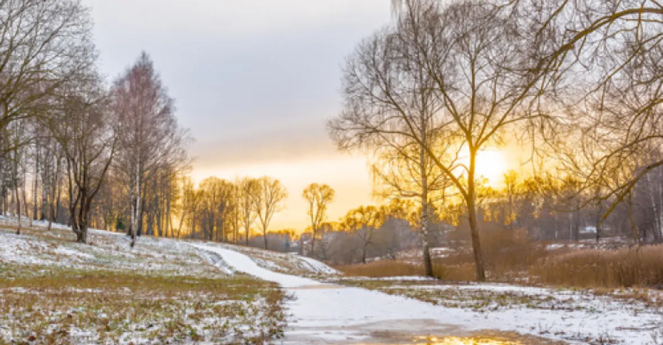

Připravujeme na únor 2026

2. divadlo Plyšového medvídka v MŠ- pro všechny děti
5. Hovorové hodiny pro rodiče školáků
11.Beseda pro školáky : B.Němcová –p.uč.Oujezská
12.Hovorové hodiny
16.-20. Jarní prázdniny -provoz pro přihlášené děti
26.Narozeninový den

Logochvilky s Bárou :3.2.
Sportujeme se Šárkou:10.+24.2.

